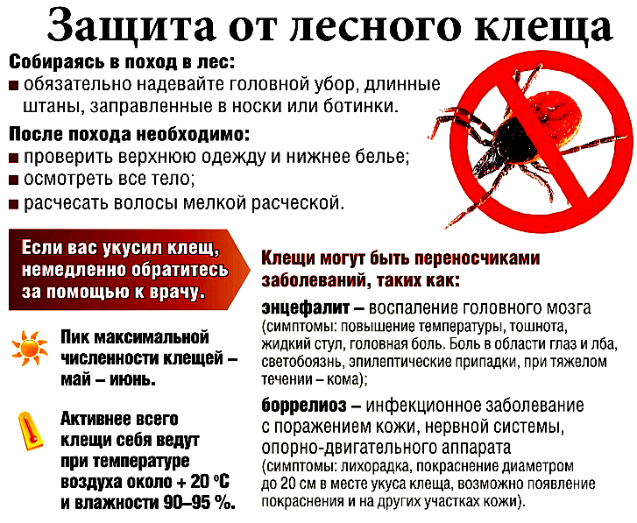
ПРАВИЛА ЗАЩИТЫ ОТ УКУСА КЛЕЩА

- Избегайте мест обитания клещей, особенно в мае-июле, хотя активность клещей сохраняется до конца октября.
- Для прогулок выбирайте светлую
одежду, чтобы клеща было легче
заметить.
- Одеваясь, заправьте брюки в носки или сапоги, а рубашку - в брюки. Манжеты рукавов и брюк должны быть мягкими и облегающими.
- Голову прикройте капюшоном или косынкой.
- Выбирайте носки с тугой резинкой, чтобы клещи не могли заползти под одежду на месте стыка носка и брюк.
- Старайтесь закрыть одеждой большую поверхность тела.
- Наносите на одежду репелленты (препараты отпугивающие клещей).
- Гуляйте на открытых полянах, поймах рек, в чистых сосновых лесах и лесах паркового типа.
- Производите осмотр друг друга каждые 15 минут
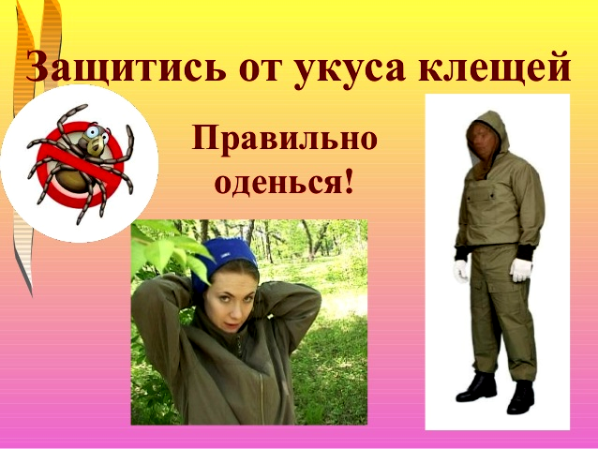

Телефоны экстренного реагирования
Единая служба спасения
101(112)

Собираясь в лес, нужно помнить о том, что там есть клещи, часть которых является переносчиками тяжелых заболеваний:
клещевого энцефалита и
иксодового клещевого боррелиоза

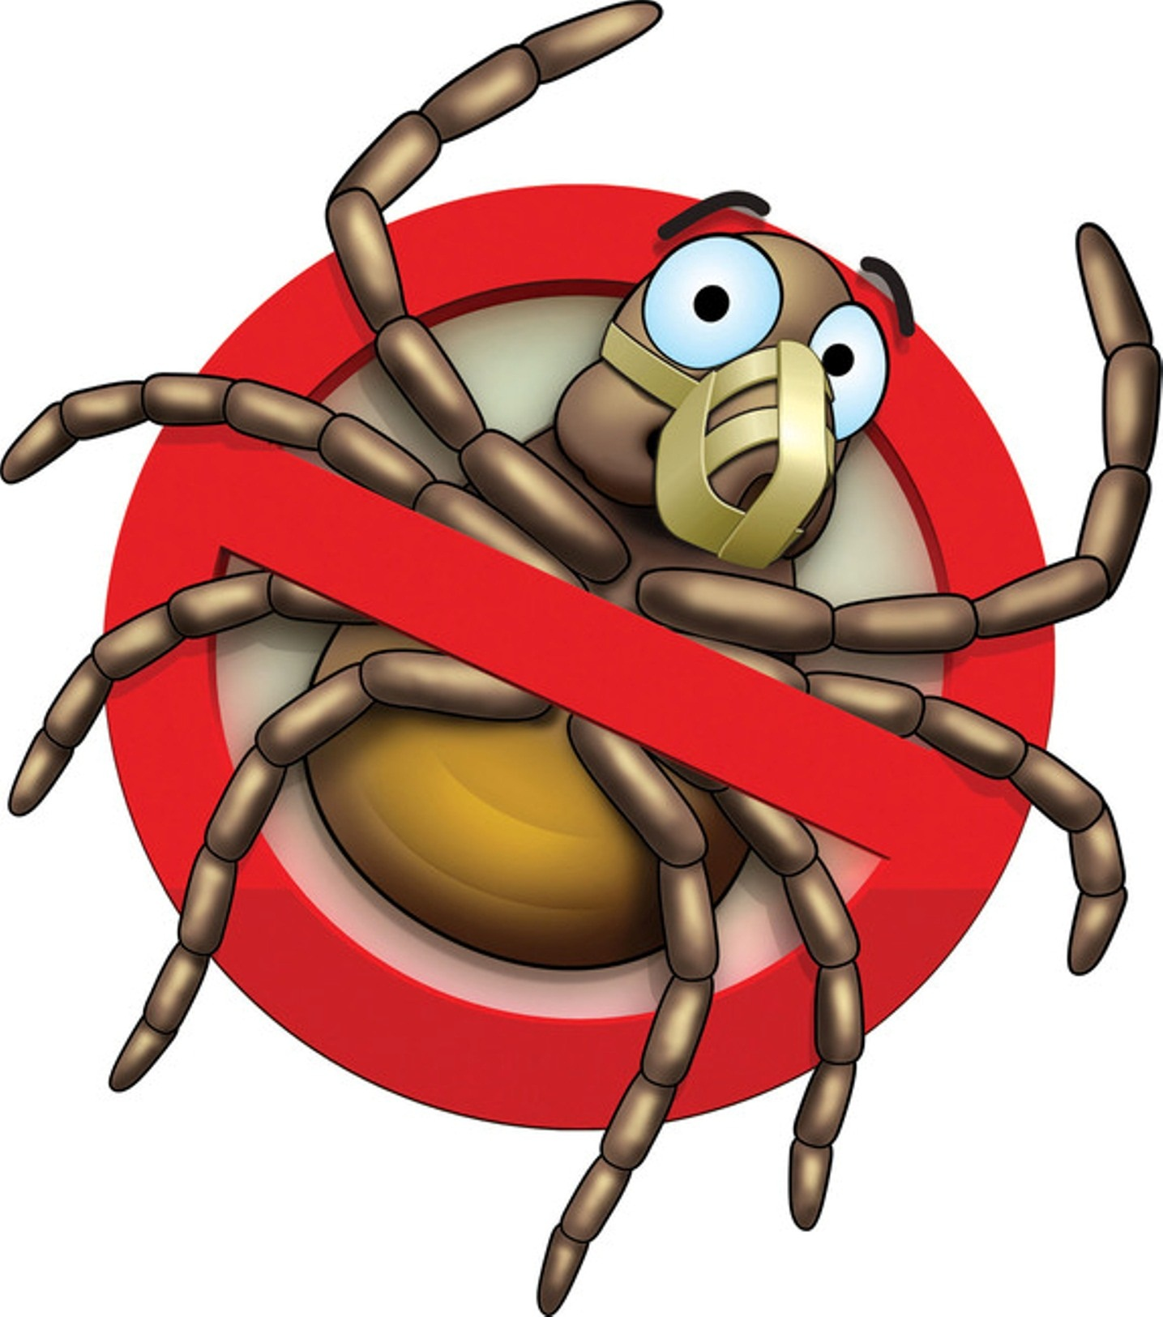

На территории Смоленской
области в течение нескольких последних лет эти заболевания отмечались во многих районах.

НАИБОЛЕЕ ОПАСНЫЕ РАЙОНЫ: Смоленский, Демидовский, Велижский, Угранский,
Темкинский, Сычевский и Новодугинский
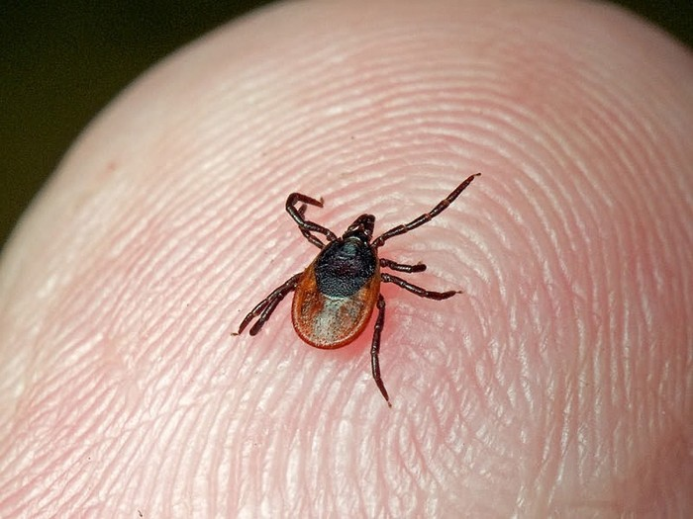
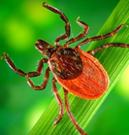

Иксодовый клещевой боррелиоз (ИКБ) - инфекционное заболевание с острым и хроническим течением, при котором возможны поражение кожи, нервной, сердечно-сосудистой системы, опорно-двигательного аппарата.
Возбудитель - боррелий. Заражение человека происходит при присасывании клещей рода Ixodes. Эти клещи встречаются в затененных смешанных лесах, где они сосредотачиваются вдоль обочин дорог, троп. Случаи присасываний клещей регистрируется с апреля по октябрь, максимум присасываний отмечается в июне, июле.
Клещевой энцефалит - это острое инфекционное заболевание нервной системы (воспаление мозга). Возбудитель клещевого энцефалита относится к группе мелких вирусов (15-30 ммк), довольно устойчив во внешней среде. Вирус находится в организме клещей, являющихся основными хранителями его в природе и передающих его по наследству своему потомству.
Заражение клещевым энцефалитом происходит при присасывания клеща к телу и в результате употребления в пищу некипяченого молока коз, к которым присасывались зараженные вирусом клещи.
Наиболее опасный период для заражения - май, июнь. Несколько менее опасным считаются апрель и сентябрь. Месяцы июль и август по частоте заражения находятся на третьем месте.
Наиболее опасное время суток - вторая половина дня и вечер.
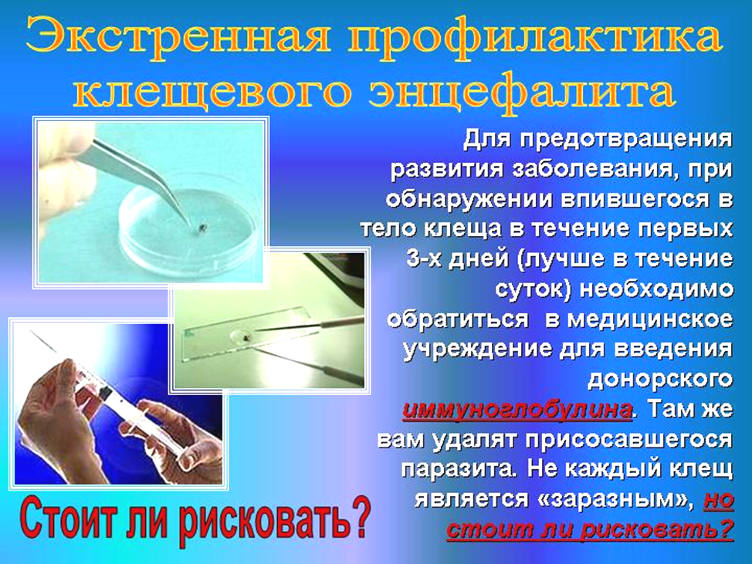

ЗАБОЛЕВАНИЕ НЕ НАСТУПИТ,
ЕСЛИ К ЧЕЛОВЕКУ ПРИСОСАЛСЯ
НЕ ЗАРАЖЕННЫЙ ВИРУСОМ КЛЕЩ,
НО ЛУЧШЕ НЕ РИСКОВАТЬ!

